Въведение за ученици
Добре дошли, млади учени и инженери!

Вие сте поканени да участвате във важно проучване за въздействията върху околната среда.

Популациите на риби намаляват в местен водоем. В последните години, човешките дейности в този регион, свързани с ферми, пътища, и промишлени комплекси, са се увеличили. Като резултат, членове на местна група провеждат изследване, за да разследват възможни причини за намалените популации.

Вашата задача:
Присъединете се към групата, за да проведете първоначално проучване за качеството на водата. Разследвайте електрическата проводимост на водни проби от реките и потоците в региона, за да определите възможни източници на замърсяване, които могат да имат отрицателно влияние върху популациите на риби. Вашият принос има потенциала да повлияе положително на състоянието на екосистемите, и да бъде в полза на бъдещите поколения.

Моля имайте предвид, че всички дейности трябва да се извършват под постоянно наблюдение от възрастен.
Успех!

Ученически дневник
Проект:

СЕНЗОР ЗА ЕЛЕКТРИЧЕСКА ПРОВОДИМОСТ
Измерване на качеството на водата, с цел изучаване на човешкото въздействие

Дата:
Отбор/Име:
Време:

Част 1: Стари знания
Отговорете на въпроси 1-3 самостоятелно, след това обсъдете отговорите си с вашия отбор и споделете с класа.

- Какво означават термините проводник и изолатор?

- Водата може ли да провежда електричество? Обосновете се.

- Кои са някои от причините за замърсяването на водата?

Част 2: Аналогови данни

Добре дошли, млади учени и инженери! Ще участвате във важно екологично изследване. Популациите на риби в местен водоем намаляват. Наети сте, за да изучите водоема, и да определите източника на замърсяване. Преди да започнете, ще ви трябват някои основни научни познания относно инструмента за събиране на данни, който ще построите и използвате.

Електрическа проводимост на сухи материали
Използвайте материалите, осигурени от учителя ви, за да разработите аналоговия сензор за ЕП за изпробване на проводимостта на сухи материали.
Запишете името на предмета, който ще изпробвате в лявата колона, и поставете тикче в съответната категория въз основа на данните ви.

Предмет | Проводник | Изолатор | Описвание на яркост  (Нарисувайте крушка, и оцветете наблюдаемата яркост за всяко състояние.)
Кенче от сода
Кламер
Кожа
Пластмасова чаша
Купчина суха сол

Тел

- Разгледайте материалите, които успяха да проведат електричество. Какво мислите позволява на тези материали да проведат електричество, докато другите не можаха?

Електрическа проводимост на течности
Използвайте материалите, осигурени от учителя ви, за да разработите аналоговия сензор за ЕП за изпробване на проводимостта на течности.
Запишете качествените данни, свързани с яркостта на крушката.

Брой супени лъжици сода бикарбонат, добавени към вода | Описвание на яркост  (Нарисувайте крушка, и оцветете наблюдаемата яркост за всяко състояние.)
0
1
2
3
4

5

- Може ли водата да проведе електричество? Ако да, предоставете доказателства.

- Каква е връзката между количеството сода бикарбонат, добавено към разтвора, и проводимостта на разтвора? Предоставете доказателства.

- Гледайте видеото: Dissociation of Salt Обяснете взаимодействието между сол и вода, когато солта е поставена във вода. Как влияе това на електропроводимостта?

Част 3: Дигитални данни

Поздравления! Успешното ви тестване на електрическа проводимост впечатли вашия ръководител. Ще получите допълнително финансиране, за да построите дигитален сензор за ЕП, който ще ви позволи да направите по-прецизни измервания за вашето проучване.

Разработете вашия дигитален сензор за ЕП
Работете с отбора си, за да разработите сензор за електрическа проводимост (ЕП), следвайки инструкциите: Instructions.

- Опишете инженерен проблем, през който е минала групата ви, по време на разработване на сензора. (Учителят ви може да ви помоли да приложите една или повече части от Цикъла на проектиране и дизайн: Design loop.)

- Нарисувайте диаграма на иновацията или модификацията, която използвахте, за да разрешите проблема. Анотирайте диаграмата си с описателни обяснения.

Калибриране на вашия дигитален сензор за ЕП
Работете заедно с отбора си, за да калибрирате вашия сензор за ЕП, следвайки инструкциите:
Instructions.

- Какво означава да калибрирате нещо?

- Бяха ли отчитанията на волтажа от вашия дигитален сензор за ЕП пропорционални на измерванията на разтворени вещества в PPM? Използвайте графиката, която направихте в Част 3, за да обосновете отговора си.

- Защо е важно калибрирането?

Наблюдения и данни
Добра работа! Вече разработихте вашия дигитален сензор за ЕП, калибриран и готов за ползване!

Симулация на данни от водоем в Excel
Използвайте вашия дигитален сензор за ЕП, за да измерите качеството на водата от пет различни зони, представени в работния лист в Excel за ЕП водоем. Запазете данните си в работния лист.

Зона | Концентрация на разтворенисСоли | Оценка: Измерването в приемливия обхват ли е? Ако не, каква може да е причината за показанията извън този обхват?
1
2
3
4
5

Полеви данни (Дейност по избор)
Учителят ви може да реши да донесете свои собствени водни проби за анализ. Използвайте работния лист в Excel за ЕП Водна Проба, за да запишете вашите данни. Може да изберете да донесете проби от различни опаковани напитки.

- Докладвайте вашите констатации на класа. Запишете идеи от други отбори във вашата класна стая. Включете следното в доклада:
  - Какъв беше източника на замърсяване?
  - Кои са следващите стъпки, които трябва да бъдат взети?

Част 4: Размисъл

- Водата може ли да провежда електричество? Обосновете се.

- Обяснете как проводимостта на водна проба е свързана с качеството на водната проба.

- Какви видове замърсители НЯМА да открие този сензор? Защо?

- Кои са някой източници на замърсяване, които може да увеличат електрическата проводимост на водата?

- Обяснете по какъв начин бихте се грижили за естетсвените водоеми.

Невероятна работа!
Трябва да сте много горди от вашите усилия за защитаването на местните екосистеми. Светът ще стане по-добро място ако вие и други като вас продължите да се грижите за тази прекрасна, крехка планета.

Терминология
Следните термини ще ви помогнат да развиете контекстуално разбиране на този урок. Проучете тези термини, и запишете определение за всеки, използвайки свой думи. Може също да добавите скици и рисунки, с който да помогнете в изясняването на отговорите ви.

Воден разтвор

Разтворено вещество

Разтворител

Електрически ток

Сода бикарбонат

Сол

Йон

Електрическа проводимост

Волтаж

Общо разтворени твърди вещества

Оттичане

Замърсител

Чист разтвор

Части на милион (PPM)

Хидролог

Научни и инженерни практики
Подстраниците, осигурени тук, включват шаблони, които ще ви помогнат с процеса, който инженер би ползвал, за да разреши проблем (Процес на проектиране и дизайн) и ще ви помогнат с изпробването на идея, използвайки научния метод (Изпробване на идея).

Примерите могат да бъдат работени като част от ученическия дневник. Също така, учителят ви може да реши да отдели повече време, за да се фокусира върху една или повече от стъпките в тези процеси.

Процес на проектиране и дизайн
Цикълът за проектиране и дизайн е процес за разрешаване на проблеми, който се използва от инженери и проектанти всеки ден по целия свят.
Следната диаграма е обобщение на цикъла за проектиране и дизайн.

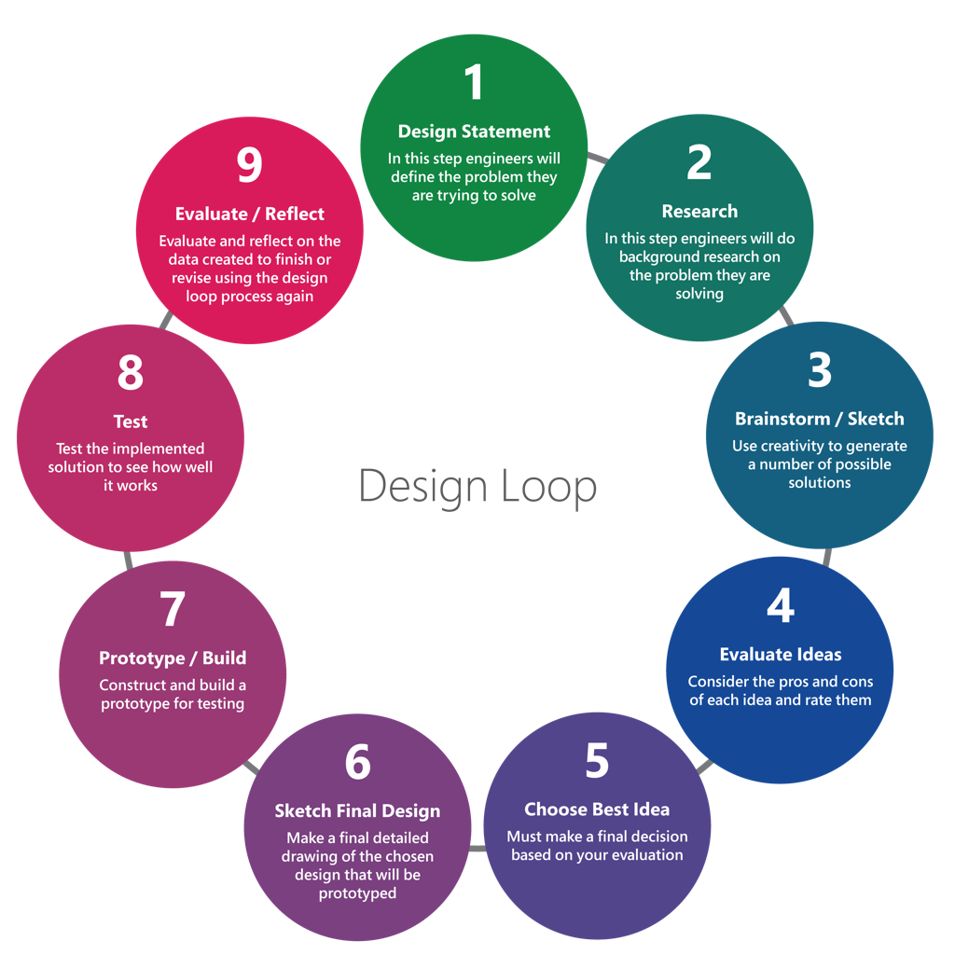

Следната таблица ще ви помогне с вашето предизвикателство.

Организация в Цикъла за проектиране и дизайн
- Обяснение на проекта  В тази стъпка, инженерите ще обяснят проблема, който се опитват да разрешат. | Обяснение на проекта: Създайте и изпробвайте филтър, който премахва разтворени йонни съединения от водата. Използвайте вашия сензор за ЕП, за да тествате общото количество разтворени твърди вещества във водата преди и след пробите.  Ограничения: (Дизайна ви трябва да следва тези основни параметри)  - Ниска цена  - Рециклирани материали  - Лесен за изработка  - Лесен за монтиране
- Проучване  В тази стъпка, инженерите ще направят допълнителни проучвания за проблема, който разрешават. | *използвайте интернет, за да изследвате възможни идеи за вашия дизайн  *запишете всяка информация и снимки тук, или където ви е инструктирал учителят
- Идеи/Скици  Тази стъпка в процеса изисква креативност и създаването на 2-3 опции за разрешаването на проблема. Скицирайте вашите идеи от няколко гледни точки (отгоре, отпред, острани). | *инструкторът ще ви каже къде да скицирате (т.е OneNote или с химикал и хартия)  *запомнете да използвате ½ мащаб на трите скици  *вмъкнете снимки на вашите идеи за дизайн и скици
- Оценяване на идеите  В тази стъпка, инженерите разглеждат положителните и отрицателните страни на всяка идея. | *оценете трите дизайна, използвайки матрица за оценка  *дизайнът с най-високата оценка ще бъде прототип  Матрица за Оценка  Дизайн # (рейтинг 1-5)  ОГРАНИЧЕНИЯ ЗА ДИЗАЙНА 1 2 3  Ниска цена  Рециклирани материали  Лесен за изработка  Лесен за монтиране  Общо: /20 /20 /20
- Изберете най-добрата идея  В тази стъпка от процеса, трябва да вземете окончателно решение, въз основа на вашата оценка. | *вмъкнете снимка на печелившия дизайн
- Скица на окончателния дизайн  Тази стъпка изисква инженерът да направи детайлна рисунка на окончателния дизайн, който ще бъде прототип. | *запомнете, че окончателният дизайн трябва да бъде в пълен мащаб
- Прототип/Изработване  В тази стъпка от процеса, инженерът ще изработи прототип за тестване. | *не бързайте и изработете вашия прототип с прецизност  *добавете снимка на завършения прототип
- Изпробване  В тази фаза, инженерите изпробват тяхното решение, за да видят колко добре работи. | *направете поне три пробни изпита с вашият прототип  *използвайте верен хронометър, за да отмерите и запишете всеки изпит  *запомнете, че точните данни ви дават точни резултати
- Размисли  След изпробването, инженерът анализира и оценява данните, получени от изпитванията. | *използвайки данните, събрани в Стъпка 8, създайте Матрица за Оценка на Изпълнението

Изпробвайте вашата идея
Учените наблюдават явления, които се случват в света около тях и отвъд. Правейки наблюдения, те задават въпроси и формулират идеи, които могат да отговорят на въпросите им.
Тестването на тези идеи по систематичен начин е основата, чрез която получаваме научни знания. Следната диаграма предоставя контекст за това как изпробването на идеи може да се впише в научни проучвания.

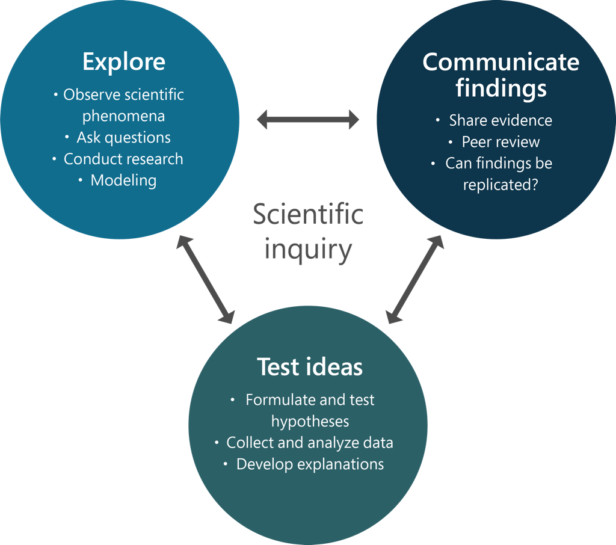

Помогнете си с таблицата на следващата страница за въпроса, който разследвате. Този шаблон очертава научният метод, използван за тестването на идеи. Този инструмент може да ви помогне да се фокусирате върху специфични компоненти на научния метод или да предостави обща схема за официален лабораторен доклад.

Използвайте тази таблица като наръчник за научния метод и като помощно средство за създаването на лабораторен доклад.

Организация на тестването на идеи
- Въпрос за проучване  Вашият въпрос трябва да свърже манипулативната променлива и реагиращата променлива. | Въпрос за проучване: „Как повишаването на количеството сода бикарбонат във вода влияе на електрическата проводимост на разтвора?”
- Хипотеза
Вашата хипотеза трябва да бъде записана като твърдение, следващо следния модел: „АКО, ТОГАВА, ЗАЩОТО“ .
- Променливи
- Манипулативна променлива (Какво ще промените)
- Реагираща променлива (Какво ще измерите)
- Контролирани променливи (Какво няма да се промени по време на теста)

- Материали
Създайте списък с необходимите материали.

- Процедура
Трябва да включва...
- Манипулативна променлива
- Реагираща променлива
- Контролирани променливи
- Логични, повторяеми стъпки
- Запис на специфични данни
- Повторни опити

- Данни
- Създайте таблица, с която да организирате данните, които ще събирате по време на вашия тест.
- Използвайте процедурата, за да събирате и записвате данни.
- Покажете данните, използвайки подходящи графики и/или таблици.

- Заключение
- Направете вашето заключение, показвайки връзката между манипулативната променлива и реагиращата променлива.
- Използвайте данни, за да обясните вашето заключение.
- Решете дали вашата хипотеза може да бъде приета или отхвърлена, въз основа на наблюдаваните данни.

- Анализ
- Обсъдете потенциални източници на грешки и потенциалното им влияние върху вашите резултати.
- Дайте идеи за това как и защо дизайнът може да бъде подобрен.
- Опишете данни, които не сте очаквали да наблюдавате.
- Запишете идеите за преразглеждане на вашата идея, или нови, свързани идеи, които могат да бъдат тествани.
- Дайте идеи за това как и защо дизайнът може да бъде подобрен.
- Представете вашите открития пред класа.

